Wydawnictwo Dwie Siostry – zapowiedź wydawnicza
Premiera: 25 października 2023

W świetle błyskawicy
tekst: Lauren Wolk
tłumaczenie: Dorota Konowrocka-Sawa
projekt okładki: Aleksandra Cieślak
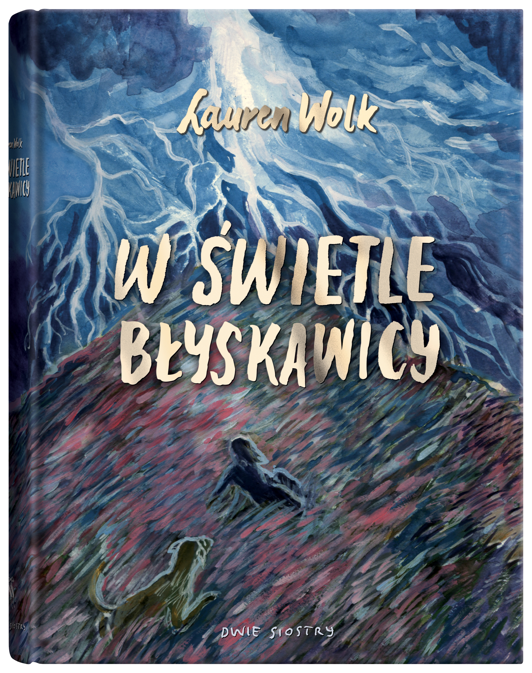
przedział wiekowy: 12+
ISBN 978-83-8150-459-1
format: 15 x 20 cm
oprawa twarda
objętość: 296 stron
termin wydania: 25 października 2023
cena: 49,90 zł (w tym 5% VAT)

Gdy nad Wilczym Jarem zbierają się ciemne chmury, Annabelle nie spodziewa się, jak wiele może zmienić jedna letnia burza. Wciągająca i zaskakująca kontynuacja bestsellerowej powieści „Rok, w którym nauczyłam się kłamać”.

Po dramatycznych wydarzeniach, które rozegrały się w Wilczym Jarze za sprawą okrutnej Betty Glengarry, codzienność powoli wraca do zwykłego rytmu. Jednak Annabelle nadal nie może o zapomnieć o tym, co się stało, tym bardziej że Andy Woodberry, dawny sprzymierzeniec Betty, nadal mieszka w pobliżu. Groźny wypadek podczas letniej burzy spowoduje w życiu Annabelle niezwykłą zmianę – a wraz z nią pojawią się nowi ludzcy i zwierzęcy znajomi. I wiele pytań: jak dużo można wybaczyć? Czym jest zaufanie i na ile określają nas błędy z przeszłości? Czy Andy nadal jest tym, kogo znała? I co to znaczy naprawdę kogoś poznać?

Wyraziste postacie, sugestywny styl i świetnie skonstruowana fabuła zachwycą również tych, dla których będzie to pierwsze spotkanie z Annabelle i jej rodziną oraz światem pensylwańskiej wsi z lat 40. ubiegłego wieku.

O wcześniejszych losach Annabelle przeczytacie w książce „Rok, w którym nauczyłam się kłamać”.

Lauren Wolk (ur. 1969) – amerykańska pisarka, poetka, redaktorka, artystka wizualna i autorka nagradzanych powieści. Pracowała między innymi jako wykładowczyni, redaktorka i szefowa lokalnego centrum kulturalnego. Prowadzi również warsztaty kreatywnego pisania. Jej wielokrotnie nagradzana powieść Rok, w którym nauczyłam się kłamać, została przetłumaczona na niemiecki, włoski i francuski. Kolejne powieści, Beyond the Bright Sea oraz Echo Mountain, również zyskały uznanie czytelników i znalazły się na liście książek nominowanych do prestiżowej brytyjskiej nagrody Carnegie Medal.

Dorota Konowrocka-Sawa – autorka ponad sześćdziesięciu przekładów literackich z języka angielskiego. Zaczynała od literatury faktu (m.in. Jon Krakauer i Sebastian Junger) i publicystyki (John Holt), tłumaczyła literaturę młodzieżową, fantasy, powieści obyczajowe i historyczne, reportaż historyczny, esej futurologiczny i feministyczne opowiadania, a także klasyków (m.in. George Orwell i Dorothy Sayers, w przygotowaniu Bram Stoker i Ernest Hemingway). Dziś chętnie wraca do literatury faktu i zabarwionej humorem prozy.

